Wedstrijdbepalingen

Combi Noord 7 en 8 juli 2018

Laser 4.7, Optimist, Splash en Flits op het Sneekermeer

Waarschuwing aan alle zeilers:
“Buiten de wedstrijden is laveren in de vaargeul van het PM-kanaal niet toegestaan (ook niet wachten of blijven varen vóór de start). Oversteken is toegestaan, mits dit via de kortste route gedaan wordt (in een rechte lijn). Het is niet toegestaan te zeilen in de sluis te Terherne. In de vaargeul blijven alle verkeersregels (Binnenvaartpolitiereglement en de Vaarwegenverordening Friesland) van kracht.”

Lokale Wedstrijdbepalingen

Het Combi Noord evenement voor de Laser 4.7, Optimist, Splash en Flits klasse wordt gehouden op 7 en 8 juli 2018 op het Sneekermeer.

1 Organiserende Autoriteit:
De Koninklijke Watersportvereniging Sneek

De van toepassing zijnde bepalingen
Tezamen met de Standaard Wedstrijdbepalingen (SWB), zoals vermeld als bepaling van het Watersportverbond bijlage Z in de Regels voor Wedstrijdzeilen 2017-2020 (RvW), vormen deze Lokale Wedstrijdbepalingen (LWB) inclusief de bijlagen de Wedstrijdbepalingen voor het evenement conform regel 90.2 RvW.

De locatie van het wedstrijdkantoor
  - Het wedstrijdkantoor is gevestigd in het trainingscentrum de Roerkoning van de KWS op het Kolmeersland in het Sneekermeer.
  - Het wedstrijdkantoor is telefonisch bereikbaar via telefoonnummer 06-46139496.
  - De openingstijden zijn op zaterdag van 11.30 uur tot 16.00 en op zondag van 09.00 uur tot de start van de prijsuitreiking.
  - Het officiële mededelingenbord bevindt zich aan de Voorzijde van de Roerkoning. Mededelingen en uitslagen zullen zo mogelijk ook op de website www.kws-sneek.nl worden vermeld.

Wijzigingen op de Standaard Wedstrijdbepalingen
In de Standaard Wedstrijdbepalingen worden de volgende wijzigingen aangebracht:
  - In aanvulling op de Wedstrijdseinen en regel 4 SWB (seinen op de wal) geldt dat, indien vlag “D” wordt getoond, alle boten de haven van het starteiland niet mogen verlaten totdat deze vlag is weggenomen. In afwijking van de Wedstrijdseinen RvW zal het waarschuwingssein niet eerder dan 45 minuten nadat dit sein is weggenomen worden gegeven.
  - Iedere wedstrijd op zaterdag en zondag, waarvoor het waarschuwingssein om 17.00 uur niet is gegeven, zal op de betreffende dag niet meer worden verzeild. Dit is een aanvulling op regel 5 SWB.
  - Het Wedstrijdcomité mag niet later dan 3 minuten voor het startsein een merkteken van de startlijn verplaatsen. Dit is een wijziging van regel 27.2 RvW en een aanvulling op regel 11 SWB.
  - Er wordt naar gestreefd de wedstrijden na ca. 45 minuten te beëindigen. Boten die er niet in slagen om de finish te bereiken binnen 20 minuten na de finish van de eerste boot in hun klasse krijgen de score “DNF” (niet gefinisht). Dit wijzigt regel 15 SWB.

Prijzen
  - De uitreiking van de prijzen zal op de laatste dag van het evenement uiterlijk anderhalf uur na de laatste finish plaatsvinden nabij de Roerkoning van de KWS op het Kolmeersland.

- Indienen Protesten
  - In aanvulling op Standaard Wedstrijdbepalingen 16.1 kunnen protesten ook digitaal d.m.v. het jury management systeem worden ingediend. De protesten moeten voldoen aan de vereisten van regel 61.2 RvW.

Het is de verantwoordelijkheid van de zeiler om binnen de tijdlimiet van Standaardwedstrijdbepaling 16.3 (15 minuten na de protesttijdlimiet) te controleren of het protest ontvangen en gepland is. De zeiler moet het protestcomité direct informeren als dit niet het geval is. Hierbij moet het verzonden bericht met datum en tijd van verzending getoond worden. Als het protest niet ontvangen is en de indiener niet tijdig kan laten zien dat het binnen de tijdslimiet is ingediend kan het protestcomité beslissen dat het protest niet voldoet aan regel 61.3 RvW (Tijdslimiet van een protest).

Bijlage A: Het Wedstrijdgebied

A1 Het wedstrijdgebied wordt gevormd door het Sneekermeer ten zuid-oosten van het Prinses Margrietkanaal.
A2 Het is deelnemers aan de wedstrijd verboden om zich tijdens het wedstrijdzeilen te bevinden in de betonde vaargeul door het Sneekermeer. De genoemde vaargeul, een gebied kenbaar gemaakt door de lijn gevormd door de betonning, geldt als een hindernis in de zin van de Definities RvW.
A3 Bovendien is het verboden aan alle deelnemers die zij hebben ingeschreven om buiten de momenten dat zij wedstrijdzeilen, zich te bevinden in de betonde vaargeul door het Sneekermeer, anders dan in een haakse vaarrichting om het kanaal geheel over te steken.
A4 Het wedstrijdgebied is hierna weergegeven:
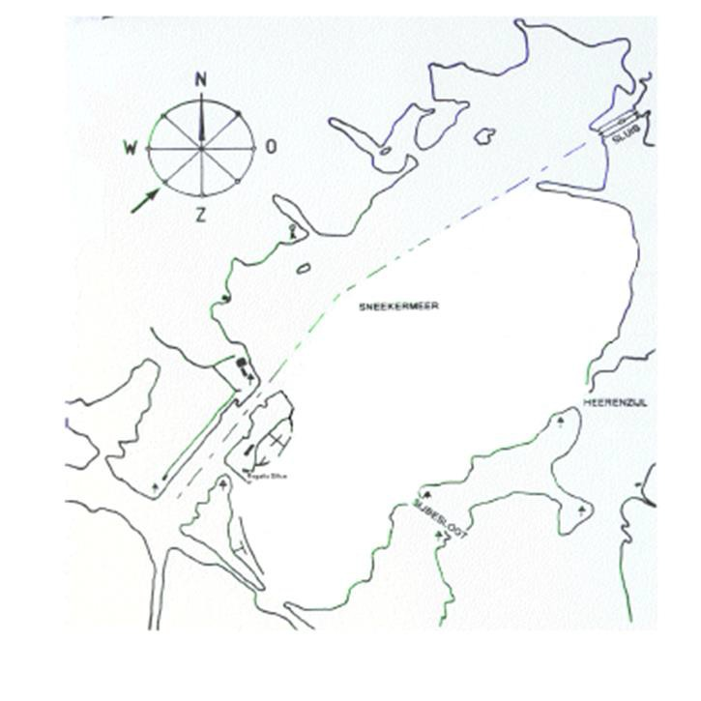

Bijlage B: Banen en merktekens B1. De banen
De wedstrijden worden gevaren op de zgn. Innerloop-Outerloop baan.

De baan is hierna weergegeven:

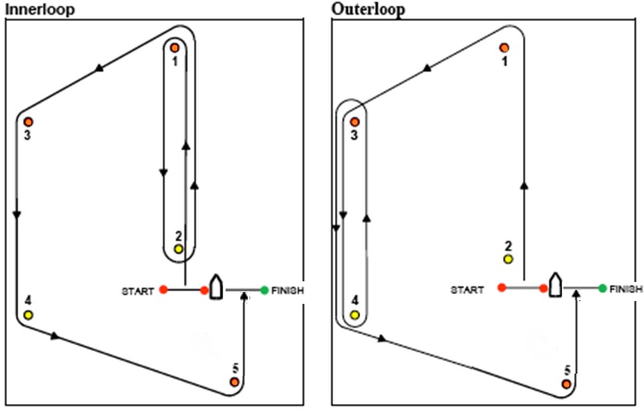
De baanomschrijving is als volgt:

Optimist A en B: (Innerloop) Start – 1 BB – 2 BB – 3 BB – 4 BB – 5 BB – Finish

Laser 4.7, Splash A en B en Flits: (Outerloop) Start - 1 BB – 3 BB – 4 BB – 3 BB – 4 BB – 5 BB – Finish

B2. Het baansein
Er wordt geen baansein gegeven.

B3. De merktekens
B3.1 De merktekens van de baan zijn oranje boeien voorzien van oneven nummers en gele boeien voorzien van even nummers.
B3.2 Het vervangende merkteken conform regel 34(a) RvW is een boei van dezelfde kleur met een ander of geen nummer.
B3.3 De merktekens van de startlijn zijn ongenummerde oranje boeien.
B3.4 De Finishlijn zal liggen tussen een stok onder of nabij een blauwe vlag op een comitéschip (startschip) en een ongenummerde groene boei.

Bijlage C: Het programma van de wedstrijden
C1. Het Startrooster.
De wedstrijden zijn als volgt geprogrammeerd. In afwijking van regel 5.1 SWB worden hier de starttijden gegeven:

Klassen-  Nummer | Klasse | zaterdag  race 1 | zaterdag  volgende races | Zaterdag middag | zaterdag  volgende races | Zondag | Zondag volgende race
1 | Laser 4.7 | 11:00 | z.s.m. | 14.00 | z.s.m. | 11:00 | z.s.m.
2 | Splash A | 11:05 | z.s.m. | 14.05 | z.s.m. | 11:05 | z.s.m.
3 | Splash B | 11:10 | z.s.m. | 14.10 | z.s.m. | 11:10 | z.s.m.
4 | Optimist A | 11:15 | z.s.m. | 14:15 | z.s.m. | 11:15 | z.s.m.
5 | Optimist B | 11:20 | z.s.m. | 14:20 | n.v.t | 11:20 | z.s.m.
6 | Flits A | 11:25 | z.s.m. | 14:25 | z.s.m. | 11:25 | z.s.m.
7 | Flits B/C | 11:30 | z.s.m. | 14:30 | z.s.m. | 11:30 | z.s.m.

C1.1 Waarschuwingssein.
In afwijking van regel 26 RvW zal het waarschuwingssein bestaan uit het klassensein en vlag “W”. Voor iedere klasse is het klassensein gelijk aan het klassennummer zoals vermeld in het startrooster. Wanneer het waarschuwingssein van een klasse samenvalt met het startsein van een voorgaande klasse is het neerhalen van vlag “W” het visuele sein voor beide klassen.

C1.2 Algemene Terugroep.
De nieuwe starttijd bij een algemene terugroep is 5 minuten na de ongeldig verklaarde start. De startvolgorde, zoals aangegeven in Bijlage C1, zal altijd worden gevolgd. Het neerhalen van vlag “W” voor de ongeldig verklaarde start geldt in dit geval als nieuw visueel waarschuwingssein. De EV-wimpel wordt, tegelijk met het nieuwe 1-minuutsein, neergehaald. Dit wijzigt regel 29.2 RvW en Wedstrijdseinen RvW.

C1.3 Startgebied
Let op: boten die nog niet aan de beurt zijn om te starten dienen het startgebied voldoende vrij te houden voor de deelnemers in de startende klasse.

C1.4 Finishgebied
Geef boten die gaan finishen voldoende ruimte en hinder deze niet.

Bijlage D: Comité

D1. Wedstrijdleider
Joost Hanselaar

D2. Schipper
Jan Kooistra

D3. Comitelid
Afke de Goede
Maaike Wiersma
Mark Sijbranda
Rosanna Bronsema
Alet Doornbos
Leonie van der Zee
Erwin de Vries
Dennis Meter
Tim Spek
Ysbrand de Lange

D4. Standby Coordinator
Egbert Koning

D5. Standby vrijwilliger
Esme Engelgeer
Rick Doevedans
Klaas Pieter Stoel
Thijs Veenstra
Remco Bultsma

